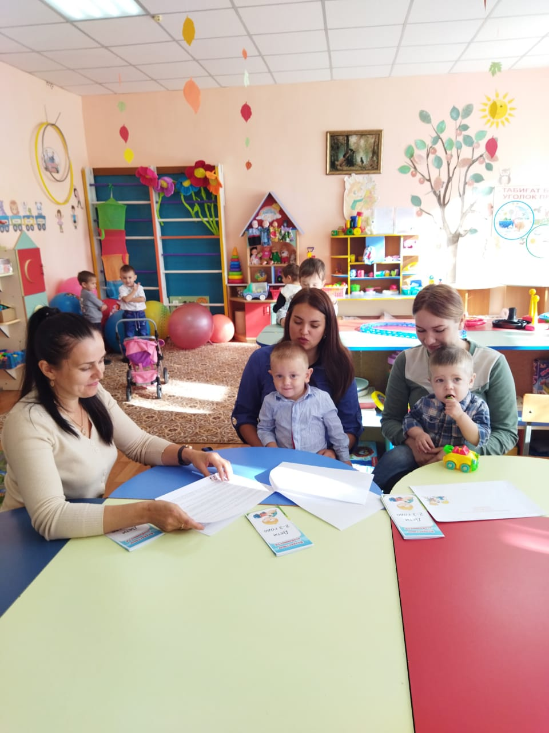
Ноябрь
В КГУ «Айдарлинская общеобразовательная школа отдела образования Карасуского района» по плану КП воспитателем мини-центра «Солнышко» Глухенко О.В. был проведен круглый стол с родителями на тему «Формирование позитивных детско-родительских отношений».
Цель: формирование навыков гармоничного, доверительного взаимодействия родителей и детей.
Задачи:
1. Создание эмоционально непринужденной обстановки в группе, атмосферы поддержки.
2. Развитие доверительных детско-родительских отношений.
3. Развитие коммуникативных навыков.
4. Выработка навыков совместного конструктивного сотрудничества.
Педагогом-психологом Кириченко О.В. розданы памятки родителям на тему «Развитие памяти у детей дошкольного возраста».

